Medien-Information

Datum: 20.09.2017
Nr. PI 2117
Anzahl Zeichen 1839
Kontakt Müller Martini AG
Untere Brühlstrasse 13, CH-4800 Zofingen/Schweiz
Telefon +41 62 745 45 75, Fax +41 62 751 55 50
info@mullermartini.com, www.mullermartini.com

Print 17 in Chicago: Müller Martini überzeugte
mit seinen Finishing 4.0-Lösungen

Die unter dem Motto «Finishing 4.0» stehenden, live präsentierten Touchless-Workflow-Lösungen stiessen auf dem Müller Martini-Stand an der Print 17 in Chicago auf grosses Interesse der zahlreichen Besucher.

Mit dem Sammelhefter Presto II Digital, dem Klebebinder Vareo und dem Dreischneider InfiniTrim zeigte Müller Martini während der fünf Messetage gleich drei Systeme der neuesten Digital-Generation, die prädestiniert sind für variable und individualisierte Printprodukte in Klein(st)auflagen.

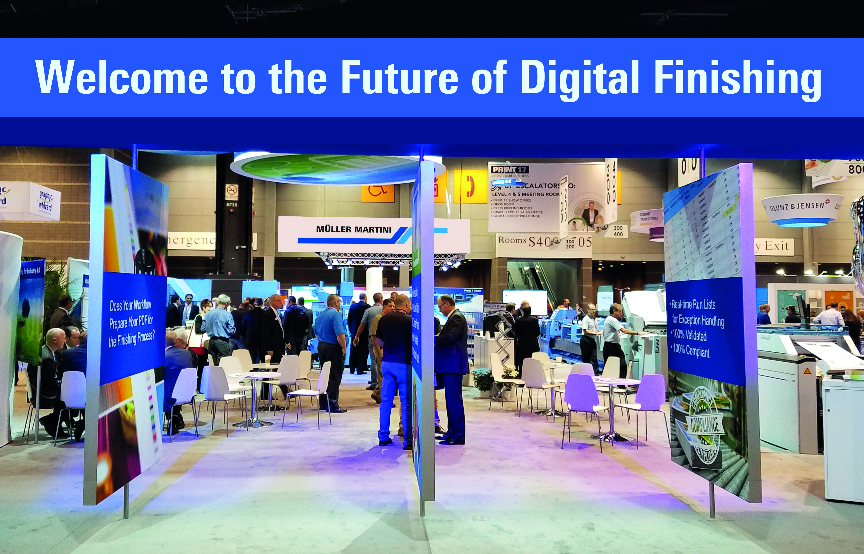
Der Stand von Müller Martini war an allen fünf Messetagen gut besucht.

Auf dem Presto II Digital wurde live demonstriert, wie offset und digital gedruckte Bogen zu verschiedenartigen Hybrid-Printprodukten geheftet werden können. Auf dem Vareo und InfiniTrim wurden ebenfalls live mehrere Softcover-Produkte mit diversen Formaten und unterschiedlichsten Dicken gefertigt. Dabei waren die Besucher besonders angetan von der revolutionären Einzelantriebs-Technologie für alle Greifer und Messer des InfiniTrim, der bei jedem einzelnen Produkt für die ideale Anpressung und die richtige Positionierung sorgt.

Neben den Maschinenvorführungen stiess auch die Multimedia-Präsentation von Connex auf grosses Interesse der vielen Kunden – darunter zahlreiche Vertreter der grössten nordamerikanischen Druckereien, die sich in Chicago ein Bild von den neusten Digital-Lösungen von Müller Martini machen wollten. Sehr zur Freude von Werner Naegeli, CEO von Müller Martini Nordamerika, bekam das Daten- und Prozessmanagement-System, mit dem sich sämtliche Müller Martini-Systeme von der Einzelmaschine bis zu komplexen Produktionslinien optimal automatisieren lassen, auf der Print 17 einen «Must See 'Ems Award» in der Kategorie «Postpress and Inline Finishing».

